ПРИНЯТО  На заседании Совета школы  МБОУ «СОШ п. Бурный»  15 сентября 2009 г.  (Протокол № 1 от 15.09.2009) |  | «УТВЕРЖДАЮ»    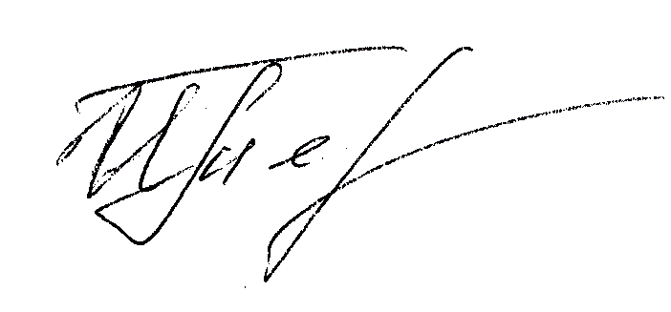  Директор МБОУ «СОШ п. Бурный»  Энгельсского района  Саратовской области  _____________  Терсина И.Н.  15 сентября 2009 г.

ПОЛОЖЕНИЕ
об уполномоченном по защите прав
участников образовательного процесса
МБОУ «Средняя общеобразовательная школа п.Бурный»
Энгельсского района Саратовской области

Общие положения

- Участниками образовательного процесса являются ученики, их родители, учителя и воспитатели школы.
- Уполномоченный школы избирается в целях усиления гарантий защиты прав и достоинств участников образовательного процесса и восстановления нарушенных прав.
- Уполномоченный содействует исполнению законов «Об образовании» РФ и Саратовской области, совершенствованию Правил школьной жизни и правовому просвещению участников образовательного процесса.
- В своей деятельности уполномоченный руководствуется Конвенцией ООН о правах ребенка, Конституцией РФ, Уставом школы, Правилами школьной жизни.
- Уполномоченный при осуществлении своих функциональных обязанностей независим и неподотчетен школьным органам и должностным лицам.

Компетенция уполномоченного

- Уполномоченный действует в пределах компетенции, установленной настоящим положением, и в рамках образовательного процесса. Он не принимает административных решений, отнесенных к образовательному процессу и компетенции должностного лица.
- Уполномоченный рассматривает только жалобы участников образовательного процесса (учащихся, учителей, родителей учащихся), ходатайствует перед администрацией образовательного учреждения о проведении дисциплинарного расследования деятельности участников образовательного процесса, нарушающих и ущемляющих права других.
- Не подлежат рассмотрению жалобы:
  - по вопросам, связанным с оплатой труда и поощрением членов трудового коллектива;
  - на дисциплинарные взыскания;
  - на несогласие с выставленными оценками;
  - на организацию учебного процесса (распределение учебной нагрузки среди учителей и ее изменение в течение учебного года, распределение кабинетов, классного руководства);
  - на действия и решения государственных и муниципальных органов образования.
Обращения по вышеуказанным вопросам направляются Уполномоченному по правам человека в Саратовской области.
- Приоритетным направлением в деятельности уполномоченного является защита прав несовершеннолетних участников образовательного процесса.
- Жалоба должна быть подана уполномоченному не позднее истечения 2-х недель со дня нарушения прав заявителя или с того дня, когда заявителю стало известно об их нарушении. Жалоба может подаваться как в письменной, так и в устной форме.
- Получив жалобу, уполномоченный имеет право:
  - принять жалобу к рассмотрению;
  - указать на другие меры, которые могут быть приняты для защиты прав и достоинства участников образовательного процесса;
  - обращаться за содействием и помощью в уполномоченные государственные органы, если участник образовательного процесса не согласен с решением;
  - к администрации общеобразовательного учреждения по дисциплинарному расследованию;
  - отказать в принятии жалобы, аргументируя отказ;
- Уполномоченный вправе заняться проблемой по собственной инициативе при наличии информации о грубых нарушениях прав участников образовательного процесса, не способных самостоятельно отстаивать свои интересы.
- В целях выполнения своих функций уполномоченный вправе;
- посещать уроки, родительские собрания, заседания совета школы, педагогические советы и совещания при директоре;
- получить объяснения по вопросам, подлежащим выяснению, ото всех участников образовательного процесса;
- проводить самостоятельно или совместно со школьными органами, директором школы проверку фактов нарушения прав участников образовательного процесса или унижении их достоинства;
- ходатайствовать через КДН при муниципальном образовании о проведении дисциплинарного расследования деятельности участников образовательного процесса.
- Уполномоченный не вправе разглашать ставшие ему известными в процессе выяснения сведения без согласия заявителя.
- В случае установления нарушения прав, уполномоченный предпринимает следующие меры:
- содействует решению конфликта путем конфиденциальной процедуры;
- вносит письменные рекомендации, обращенные к сторонам конфликта, предлагающие меры для его разрешения.
В случае не достижения соглашения или отказа одной из сторон принять рекомендацию школьного уполномоченного, решение может быть доведено до сведения Уполномоченного по правам человека в Саратовской области.
- При установлении факта грубого нарушения правил школьной жизни либо унижения достоинства участников образовательного процесса уполномоченный вправе ставить перед директором школы вопрос о привлечении нарушителя (нарушителей) к дисциплинарной ответственности.
- По результатам изучения и обобщения информации о нарушении Правил школьной жизни уполномоченный вправе представлять Совету школы, педагогическому совету и администрации школы свои мнения, оценки и предложения, как общего характера, так и по конкретным вопросам, затрагивающим права и достоинство участников образовательного процесса.
- В случае систематических нарушений прав участников образовательного процесса или унижения их достоинств уполномоченный вправе выступить с устным докладом на заседаниях совета школы.
- По окончании учебного года уполномоченный представляет совету школы, педагогическому совету и Уполномоченному по правам человека в Саратовской области доклад о своей деятельности с выводами и рекомендациями.

